威海一中网上缴费操作说明
尊敬的家长：
由于学生人数众多，现金缴费有很多不便，一是排队拥挤、等候时间长，耽误学生的学习时间；二是人多带现金不安全。为此，威海一中从本学期开始采用网上支付的方式缴费，希望家长和同学们理解、支持。威海一中网上缴费的开户银行是建设银行环翠支行，缴费过程中如出现疑问可直接向该行咨询。地址：威海市新威路58号。电话：0631-5211779（环翠建行）；0631- 5216187（建行威海分行）；0631-5807690（威海一中）。
请认真、仔细的阅读如下缴费说明，如有疑问也可以直接到建行各网点寻求帮助。
一、登陆http://epay.whyizhong.net进入缴费登陆窗口或登录威海一中网站（http://www.whyizhong.net），点击首页右上角的红色“高二高三在线缴费”链接，进入缴费登陆窗口。
二、输入用户名、密码及验证码（注：用户名为个人身份证号，以学籍注册的身份证号为准，如果含“X”要用大写；密码为身份证号的后6位，登陆后可以修改个人密码，建议修改），点击“登录”，进入学生个人账户。
三、点击“在线缴费”，进入下一窗口。
①选择“缴费项目”中的“2017年春季收费”，显示缴费总额和明细。
②点击下方的“点击缴费”提示，进入“中国建设银行”网上支付页面。
四、中国建设银行网上支付。
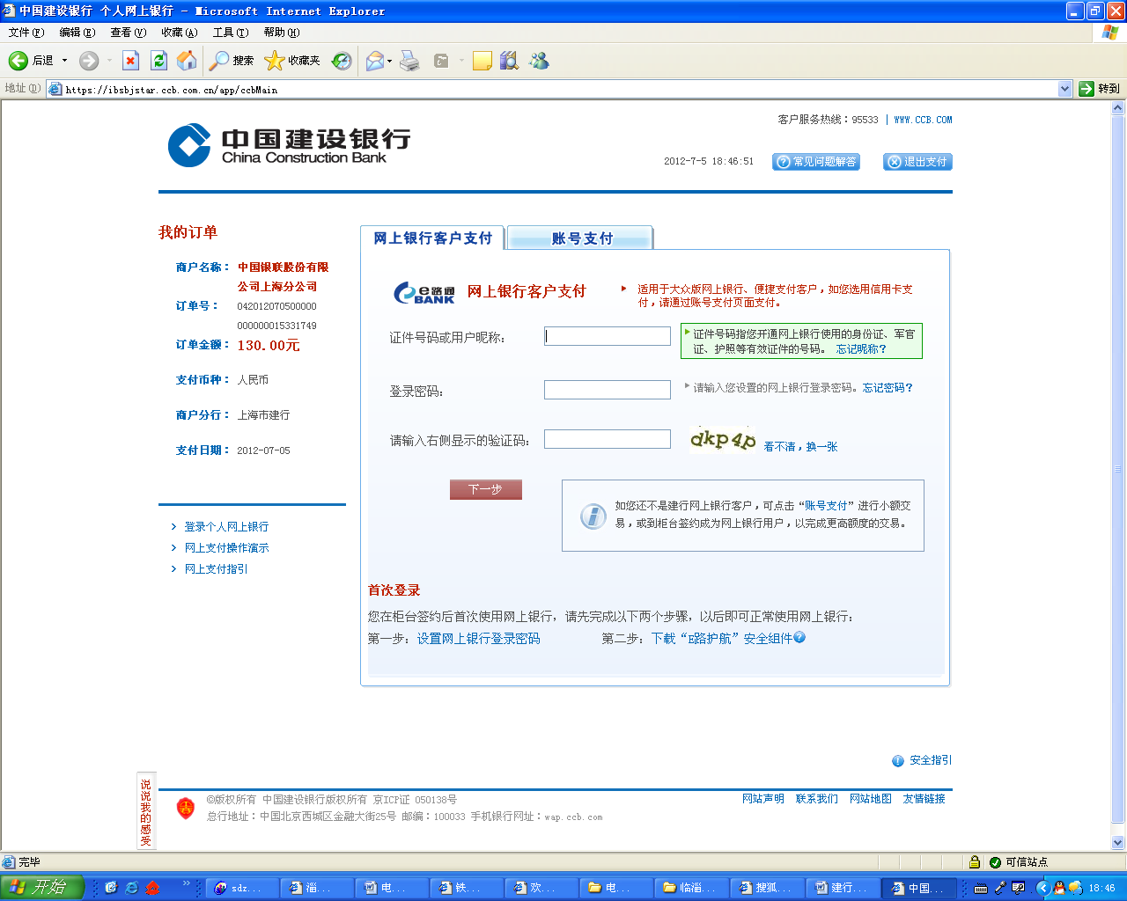
窗口画面如下图：
中国建设银行网上支付有两种方式可以选择：“网上银行客户支付”或“账号支付”。（注：有建行网银的家长或学生请选择“网上银行客户支付”；没有网银，只有建行卡的家长或学生请选择“账号支付”。选择“账号支付”的家长或学生在到网点存钱时，请携身份证到银行柜台补充手机号，用于接收‘账号支付’的验证码。未满16岁的需监护人携身份证及户口本一同前往银行办理）
提示：直接用帐号支付有不可预知的风险，建议尽量用网银支付以确保账户资金安全，没有建行网银和建行卡的可就近到建行各网点直接办理。
网上银行客户支付流程：
①输入卡主的身份证号，输入网银登录密码和附加码，点击下一步。
②选定支付账号，确定缴费金额无误，在弹出的证书对话框选定证书，输入网银盾密码，按一下网银盾上的“确认”键，完成交费支付。 （网银支付时，所用微机要事先下载“E路护航安全组件”。）
账号支付流程：
①选择“账号支付”，页面提示自动引导您使用账号支付功能。
②首次使用“账号支付”时，需要阅读并勾选服务协议，然后输入手机号后四位、手机短信验证码、用户名、账户取款密码。后续使用“账号支付”时，只需输入手机号后四位及手机短信验证码，即可完成支付。

※网上银行开通方式：
第一步:携带本人有效身份证件(未满16岁的需监护人携身份证及户口本一同)前往到建行任一网点开通网上银行。
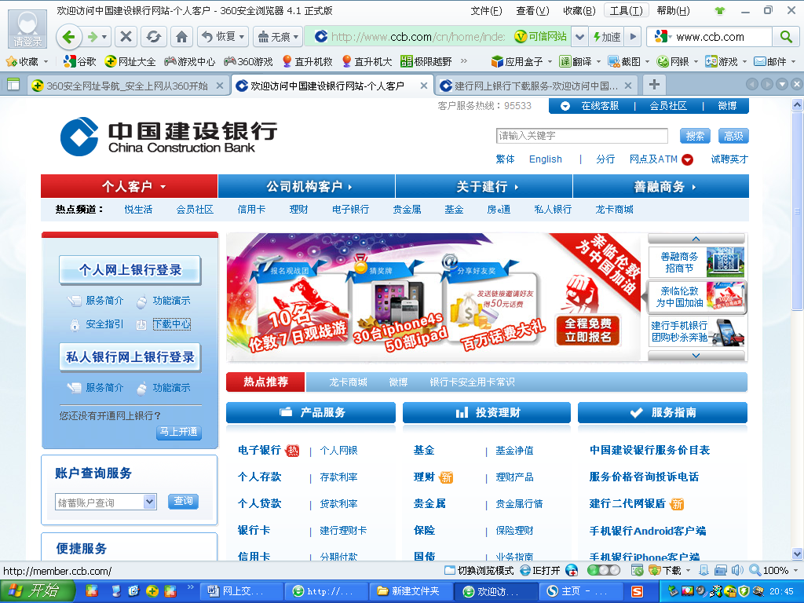
第二步:登录建行网站（http://www.ccb.com）,点击个人网银，设置网上银行登录密码。
第三步:登录建行网站,点击下载“下载中心”，安装网银盾的“E路护航安全组件”。
第四步：网上缴费，缴费时插入网银盾，并输入网银盾密码进行验证。

说明：
- 威海一中网上缴费系统必须用“建行网银”或“建行卡”才能完成缴费。
- 网上缴费支付时，用家长、学生的“建行网银”或“建行卡”均可，也可以用亲朋好友的“建行网银”或“建行卡”代缴。
- 利用网上银行缴费，必须事先开通网银，并在所用微机上下载安装网银盾的“E路护航安全组件”。最好使用Internet Explorer浏览器登录。
- 各建行网点均安排了大堂经理，可以接受家长和学生的咨询，也可以帮助家长和学生完成网上缴费。

附：建设银行网点及咨询电话
网点名称 | 详细地址 | 联系电话 | 网点名称 | 详细地址 | 联系电话
振兴路支行 | 文化西路148-5号 | 5660610 | 文化支行 | 环翠区文化中路-48-5号 | 5816060
山大分理处 | 山大路-15号-4 | 5222987 | 海港支行 | 海滨北路47号 | 5239647
菊花顶分理处 | 菊花顶路16号 | 5231048 | 营业部 | 山东省世昌大道19号 | 5188771
钦村分理处 | 王府家园-附2号-101 | 5211368 | 渔港路支行 | 青岛北路-38号-101 | 5320309
环翠支行 | 新威路58号 | 5222076 | 青岛中路分理处 | 长峰农贸市场西端 | 5983772
塔山分理处 | 渔港路-100-1号 | 5234077 | 世昌支行 | 环翠区金猴金色家园1号楼1-1 | 5230665
经发支行 | 经技区海滨路17号 | 5982430 | 乐天支行 | 经区乐天世纪城-2号-24 | 5922437
田村分理处 | 世昌大道201-2号104 | 5255652 | 海埠支行 | 经技区海埠路58号 | 5903297
九龙支行 | 经区大庆路-51-4号 | 5970229 | 张村支行 | 张村长江街裕台工业园1号公寓 | 5788595
蒿泊支行 | 青岛路89号-4 | 5970289 | 珠海路支行 | 经区珠海路天东家园82号-1 | 5972335
高新支行 | 文化西路-269号-1联桥大厦 | 5681758
二〇一七年三月十四日

